Муниципальное бюджетное общеобразовательное учреждение

Ваховская ОСШ

дошкольное образование

Конспект ООД

по нравственно-патриотическому воспитанию

разновозрастной группы № 2 комбинированной направленности воспитанников от 5–7 лет

«Путешествие по России»

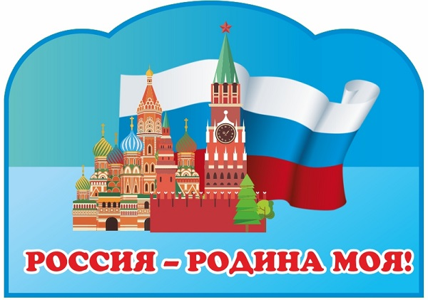

Воспитатель: Докучаева Н.И.

Конспект ООД

по нравственно-патриотическому воспитанию

разновозрастной группы № 2 комбинированной направленности воспитанников от 5–7 лет

«Путешествие по России»

Цель: Развивать у детей чувство гражданственности, патриотизма и любви к своей Родине.
Задачи: Обобщить и систематизировать знания детей о России, формировать уважительное отношение к государственным символам; закрепить названия крупных российских городов и рек; воспитывать любовь к Родине, гражданско–патриотические чувства.
Материалы: наглядно-дидактические пособия, презентация, музыкальное оформление.
Предварительная работа: Беседы о российской символике; чтение стихотворений, пословиц и поговорок о Родине; рассматривание фотографий городов и рек.

Ход ООД.
1.Организационный момент.
Воспитатель: Ребята, посмотрите, а у нас сегодня гости!
Давайте поздороваемся с гостями и всем, что нас окружает: Здравствуйте, гости! (Руки к гостям)
Здравствуй, небо, (Руки вверх) Здравствуй, земля, (Приседают) Здравствуйте, мои друзья! (Руки вперёд)
Воспитатель: Здравствуйте, мои маленькие россияне! Ребята, а почему я вас так назвала - россияне? (Ответы детей)
Ребята, мы живем в стране, у которой удивительно красивое имя – РОССИЯ!
Давайте вместе повторим это слово – «Россия». А мы с вами граждане России – россияне. Ребятки, ответьте мне, пожалуйста, а как зовут жителей Франции? Во Франции живут? В Испании живут? В Китае живут? В Италии живут? В Германии живут? (Ответы детей) Воспитатель: Ребята, если бы нам дали возможность выбрать цветок
символизирующий Россию. Какой цветок мы бы выбрали? Дети: мы бы выбрали ромашку
Воспитатель: Белая ромашка – это истинно русский цветок.
Вот только РОМАШКА наша грустит… (На доске расположена жёлтая серединка ромашки с грустным личиком, без лепестков)
Ах, это же проказник ветер сорвал лепестки с ромашки и раздул их по всей нашей огромной стране. Надо бы Ромашке помочь. Ребятки, поможем Ромашке собрать лепестки? (- Да) Тогда предлагаю отправиться в путешествие по России, чтобы разыскать лепестки и вернуть их нашей Ромашке.
– Ребята, а на чем можно путешествовать? (На самолете, автобусе и т.д.)
Воспитатель: Я предлагаю вам путешествие на поезде. Отправляемся. Занимаем места в вагоне.
(Звучит музыка “Паровоз”.)
2. Основная часть.

Остановка № 1«Географическая»
Воспитатель:- Ребята, посмотрите, это карта России.
Ни одна страна в мире не имеет такой огромной территории, как Россия. (Воспитатель обводит указкой территорию нашей страны). Когда на одном конце нашей страны люди ложатся спать, на другом начинается утро. Чтобы добраться на поезде с одного края нашей страны на другой надо ехать 7 дней, а на самолёте лететь сутки.
Посмотрите, какую огромную территорию она занимает. Как широки и необъятны ее просторы. Как много вокруг лесов, полей, рек, морей, озер, гор.
Воспитатель: Подумайте и скажите, что на карте обозначается зеленым цветом
Дети: Зеленым цветом на карте обозначается растения, трава деревья, леса
Воспитатель: - Какую пользу приносит лес (это чистый воздух, древесина, грибы, ягоды, орехи, в лесу водятся животные, птицы и т. д.)
Воспитатель: - Молодцы
-А знаете ли вы какое дерево является символом России Дети: (Береза)
Воспитатель: - Каким только словом не называет ее русский человек кудрявая, стройная, белоствольная.
Воспитатель: Какой еще цвет видите на карте?
Дети (коричневый).
-Что он обозначает?
Дети: Коричневый цвет на карте обозначает горы.
Воспитатель: Ребята, а чем богата наша страна, что добывают из недра
нашей земли?
Дети: Полезные ископаемые.
Воспитатель: А какие полезные ископаемые вы знаете?
Дети: Газ, Нефть, Руды, Каменный уголь, драгоценные камни, драгоценный метал.
-Воспитатель: А что обозначает на карте синий цвет?
Дети: Синий цвет на карте обозначает воду
Воспитатель: - Правильно. В нашей стране много рек, озер, морей.
- Ребята, а какие названия рек вы знаете? Дети: Москва, Лена, Волга….
Воспитатель: Ой, ребятки, кажется, я вижу лепесток Ромашки! (Воспитатель поднимает с пола спрятанный лепесток).
Ура! Мы его нашли и отдадим нашей Ромашке!
(Ребёнок прикрепляет на доске лепесток).
Ну, что отправляемся дальше! Поехали!
(Играет песня паровозик )

Остановка № 2: «Символы России»
(Подходят к столу, где лежат символы)
Воспитатель: У каждой страны есть свои государственные символы:
-Назовите государственные символы России Дети: (Флаг, герб, гимн)
Воспитатель:– Найдите флаг нашей страны среди других. (Раскладываются изображения флагов, дети выбирают из предложенных флаг России.)
Воспитатель: У России флаг трехцветный. Три полосы - белая, синяя, красная. Ребята ,а что символизируют цвета на флаге?
Дети: Белый цвет - это цвет мира и чистоты. Он говорит о том, что наша страна миролюбивая. Она не нападает на другие страны Синий цвет - это вера и честность
Красный цвет-цвет силы и мужества.
Воспитатель: А сейчас найдите герб нашей страны.
(Раскладываются изображения, дети выбирают из предложенных герб России.)
Воспитатель: Герб -это второй символ нашего государства.. Давайте с вами рассмотрим герб. Что изображено на гербе России?
А что означает герб?
Дети: Двуглавый орел – символ единства России; Короны – союз республик, входящих в состав России;
Жезл и шар означают сильную власть, защиту государства и его единство;
Всадник на щите – победа добра над злом, готовность народа защищать свою страну от врага.
Воспитатель: Ребята. Есть у каждой страны, самая главная песня. Что это за песня?
Дети: Это гимн России.
Воспитатель: Правильно, ребята! Гимн страны - это тоже государственный символ. А что такое гимн?
Дети: Гимн России - самая главная торжественная песня страны. Он исполняется в особенно торжественных случаях.
Воспитатель: Гимн России очень красивый и величавый. А как надо слушать государственный гимн?
Дети: Гимн нужно слушать стоя, мужчины должны снимать головной убор, нельзя разговаривать.
Воспитатель: Граждане каждой страны гордятся своим гимном, проявляют уважение к своей стране, давайте сейчас послушаем гимн России. Звучит аудиозапись гимна.(Прослушивание отрывка гимна).
(Находим с ребятами ещё один лепесток, ребёнок прикрепляет лепесток на доску)
(Едем дальше, звучит музыка).

Остановка№3 «Столица»
(Дети садятся на стульчики)
Воспитатель: В каждой стране есть главный город, называется столицей. Ребята, а как же называется столица нашей Родины? Дети: Столица нашей Родины называется – город Москва. Воспитатель: Правильно, Москва — столица и крупнейший город России. В Москве расположена главная площадь страны Красная площадь. По большим праздникам здесь проходят военные парады.
Воспитатель: Ребята, а какие еще достопримечательности Москвы вы знаете?
Дети: Царь пушка., Царь колокол, Успенский собор, и т.д Воспитатель: Ребята посмотрите- это дом правительство, который находится в самом центре столицы на берегу Москвы-реки. Там находится Правительство России. Это-орган высшей исполнительной власти.
Воспитатель:- А кто управляет такой могучей и сильной страной? Дети: Президент.
Воспитатель: Как зовут нашего президента? Дети (Владимир Владимирович Путин).
Воспитатель: Вы правы, В. В. Путин уже много лет управляет страной, его все уважают и слушают. Управлять государством очень сложное дело, поэтому на пост президента всегда выбирают умного и надежного человека. Посмотрите на портрет нашего президента В. В. Путина. Показ портрета президента России.
(Находим лепесток и едем дальше)

Остановка № 5: «РОДИНА»
( дети садятся)
Воспитатель: Наш народ сложил много пословиц и поговорок. Давайте их вспомним.
Дети: -Родина любимая — мать родимая.
- Человек без Родины, что соловей без песни.
- Жить — родине служить.
- Как мать одна, так и Родина одна.
- Кто где родился, там и пригодился.
- Нет ничего на свете краше, чем Родина наша.
- Одна у человека родная мать, одна у него и Родина.
- Родина мать умей за нее постоять.
Воспитатель: Ребята , а как вы думаете чему учат нас эти пословицы? Дети: Пословицы учат нас добру, любви к своей Родине, защищать нашу Родину от врагов.
Воспитатель: Россия – наша Родина. Ребята, а как вы думаете, что такое Родина?
Дети: Родина – место, где мы родились, живем, где живут наши родители, бабушки и дедушки,
Воспитатель: Ребятки, а где мы с вами живём? Дети: Мы живем в поселке Ваховск, Нижневартовский район ХМАО-Югра.
Воспитатель: Правильно, мы живём в Ваховске – это наша малая Родина. А как называются жители Ваховска?
Дети; Ваховчане.
Воспитатель: Ребята, мы много узнали о Родине, давайте теперь скажем какая она у нас ? (Игра с сердечком)
Воспитатель: Ой! Я, кажется, заметила последний лепесток нашей Ромашки. Ура! Давайте его ей отдадим.
(Прикрепляем лепесток к Ромашке. Меняю желтую «грустную» серединку на «улыбающуюся»).

3. Итог ООД.
Воспитатель: Ромашка любит свою Родину, потому, что она здесь выросла. Ребятки, а вы любите свою Родину? (Да)
- О! тогда вас можно назвать юными патриотами. Патриот – это человек, который любит свою Родину.
Воспитатель: Дорогие ребята, на этом наше занятие подходит к концу. О чем мы сегодня с вами говорили? Что вам понравилось на занятии?
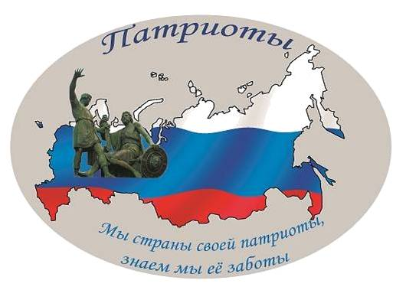
Вы сегодня были– большими молодцами! И на память о нашем занятии я хочу вам подарить эмблемы юных патриотов.

Ребятки, любите свою Родину и гордитесь ею!
Всем спасибо!

